Publicado no D.O.C. São Paulo,28, Ano 67 sexta-feira

11 de Fevereiro de 2022

GABINETE DO PREFEITO
RICARDO NUNES

SERVIDORES PAG. 35

DESENVOLVIMENTO ECONÔMICO, TRABALHO E TURISMO

GABINETE DA SECRETÁRIA

QUADRO DE ANALISTAS DA ADMINISTRAÇÃO PÚBLICA MUNICIPAL - QAA

PROGRESSÃO FUNCIONAL FORMALIZADA
NOS TERMOS DO ART. 16 DA LEI Nº 16.119/15:

Com fundamento no Decreto Nº 56.590 de 10 de Novembro de 2015, tendo sido atendido o critério da legislação vigente, PROGRIDO o(s) servidor(es) abaixo identificado(s):

EDITAIS PAG. 52

FUNDAÇÃO PAULISTANA DE EDUCAÇÃO E TECNOLOGIA

GABINETE DIRETOR GERAL

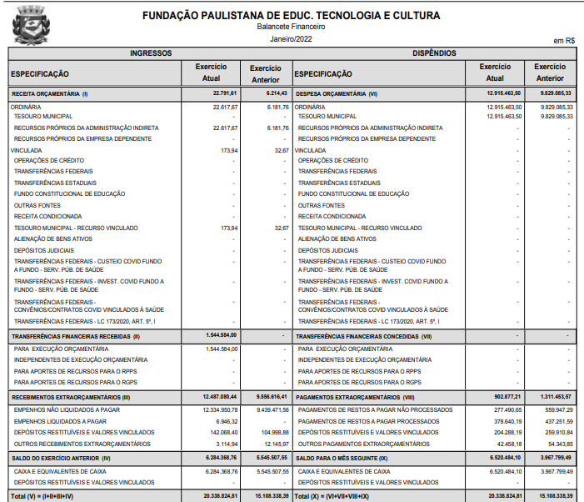

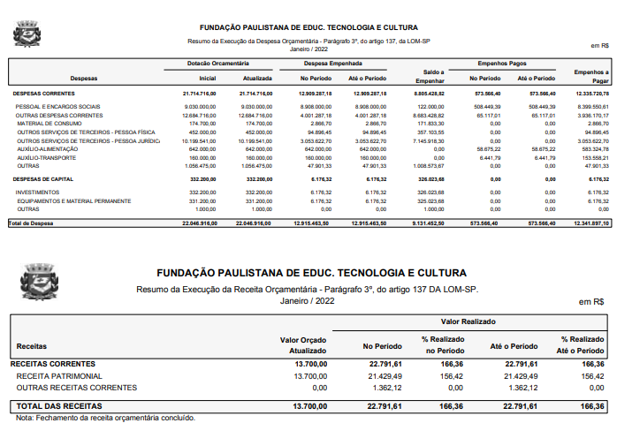

LICITAÇÕES PAG. 100

DESPACHO DO SECRETÁRIO
SME

6016.2021/0093709-0 - DESPACHO de RERRATIFICAÇÃO
- ASSUNTO: Prorrogação do POT “BUSCA ATIVA” - I - À vista do contido no processo 6016.2021/0093709-0, especialmente as manifestações da SMDET (056977686 e 056977700) e pela SME/COPED (058018777 e 058430393), RETIFICO o despacho (056811088), publicado no DOC de 28/12/2021, pág. 87, em decorrência da Medida Provisória 1.091, de 30 de dezembro de 2021, que dispõe sobre o valor do salário mínimo a vigorar a partir de 1º de janeiro de 2022, para fazer constar que o valor unitário do benefício pecuniário do Projeto Busca Ativa, é de R$ 1.272,60 (um mil duzentos e setenta e dois reais e sessenta centavos), para atender até 70 (setenta) beneficiários, perfazendo o valor mensal estimado de R$ 89.082,00 (oitenta e nove mil e oitenta e dois reais), no período de 01/01 a 31/12/2022, com o valor total estimado de R$ 1.068.984,00 (um milhão, sessenta e oito mil, novecentos e oitenta e quatro reais), RATIFICANDO os demais termos prolatados no referido despacho.
- II - A adesão implicará na transferência de R$ 1.077.251,70
(um milhão, setenta e sete mil duzentos e cinquenta e um reais e setenta centavos) da SME à SMDET, onerando as dotações orçamentárias 16.10.12.368.3010.2888.33903900.00 – Custo Administrativo - R$ 8.267,70 (oito mil duzentos e sessenta e sete reais e setenta centavos) e 16.10.12.368.3010.2888.33904 800.00 - Bolsa Auxílio - R$ 1.068.984,00 (um milhão, sessenta e oito mil novecentos e oitenta e quatro reais) . - III - Por fim, em razão da retificação, PROVIDENCIE-SE a devida atualização do Plano de Trabalho de doc. 056893933, no que diz respeito aos valores envolvidos, consoante alteração do auxílio pecuniário e respectivos benefícios, de modo a regularizar a instrução processual e a documentação da parceria.

